**MEDIUS HOUSE**

**Площадь дома:**76 кв.м  
**Теплый контур:** 54 кв.м  
**Терраса:** 22,5 кв.м  
**Помещения:** кухня-гостиная с камином, 2 спальни, совмещенный санузел с душевой, сауна(опция), крытая терраса

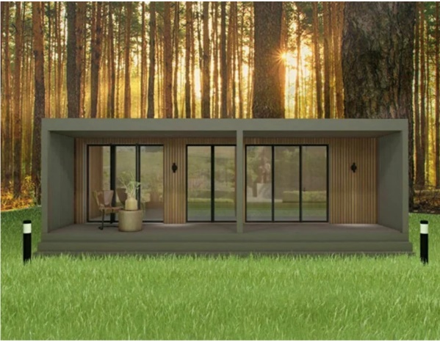

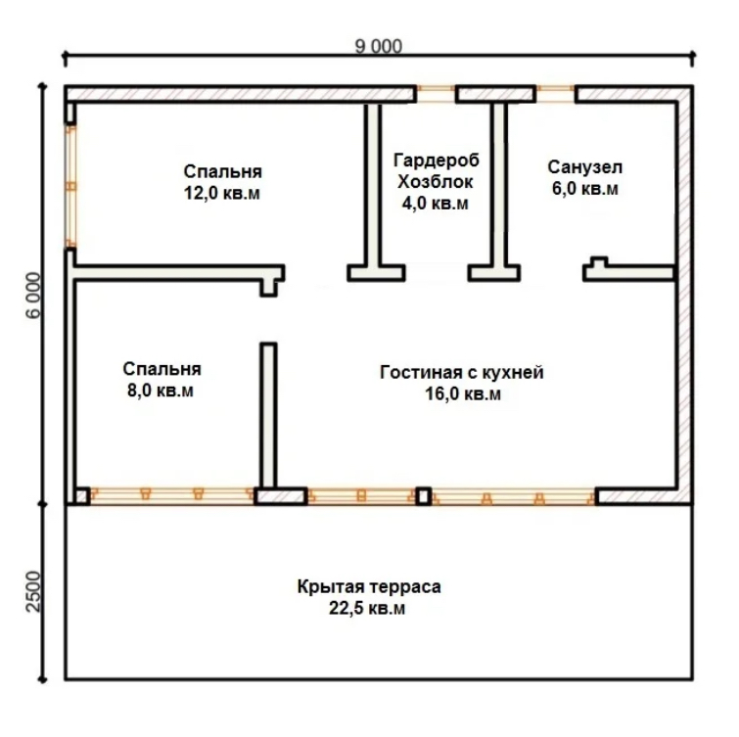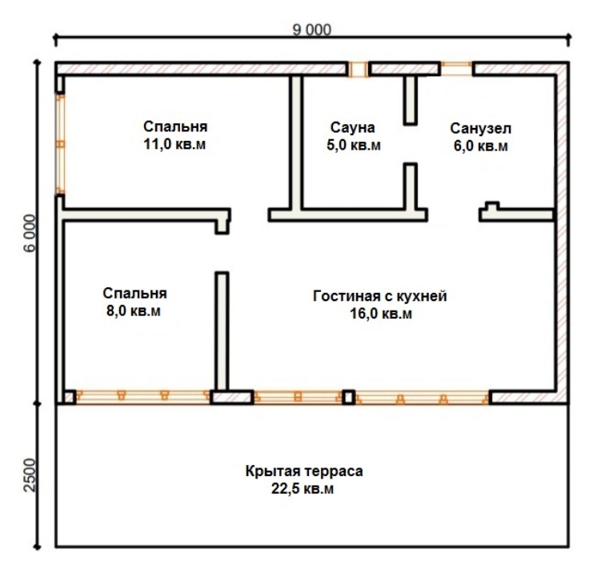

|  |  |  |  |  |
| --- | --- | --- | --- | --- |
| опция | Базис | Комфорт | Премиум | ЗИЖ |
| Несущие конструкции и утепление | Силовой каркас из доски камерной сушки, обработанной огне-биозащитой Neomid. Термоизоляция базальтовой ватой RockWool (пол и крыша 200 мм, стены 150 мм). Вентилируемые фасады. Крытая терраса. | Силовой каркас из доски камерной сушки, обработанной огне-биозащитой Neomid. **Дополнительная термо- ветро- шумо- изоляция панелями Beltermo Top 25 мм.** Термоизоляция базальтовой ватой RockWool (пол и крыша 200 мм, стены 150 мм). Вентилируемые фасады. Крытая терраса. | Силовой каркас из доски камерной сушки, обработанной огне-биозащитой Neomid. **Дополнительная термо- ветро- шумо- изоляция панелями Beltermo Top 25 мм.** Термоизоляция базальтовой ватой RockWool (пол и крыша 200 мм, стены 150 мм). Вентилируемые фасады. Крытая терраса. | Силовой каркас из доски камерной сушки, обработанной огне-биозащитой Neomid. **Дополнительная термо- ветро- шумо- изоляция панелями Beltermo Top 25 мм.** Термоизоляция базальтовой ватой RockWool (пол и крыша 200 мм, стены 150 мм). Вентилируемые фасады. Крытая терраса. |
| Наружная отделка | Имитация бруса, либо вертикальный планкен, покрытые лессирующим составом. Наплавляемая кровля (односкатная). Окна VEKA с двухкамерными стеклопакетами. Входная металлическая дверь с терморазрывом. | Имитация бруса, либо вертикальный планкен, покрытые лазурью **REMMERS (Германия).** Наплавляемая кровля (односкатная). **Окна VEKA SoftLine 70 мм серого цвета (окраска с двух сторон RAL 7024) с двухкамерными Теплопакетами с аргоном и напылением серебра (препятствуют нагреву помещения летом и охлаждению помещения зимой).** **Входная дверь VEKA SoftLine 70 мм серого цвета (окраска с двух сторон RAL 7024) с двухкамерным Теплопакетом с аргоном и напылением серебра.** | Имитация бруса, либо вертикальный планкен, покрытые лазурью **REMMERS (Германия).** Наплавляемая кровля (односкатная). **Окна VEKA SoftLine 70 мм серого цвета (окраска с двух сторон RAL 7024) с двухкамерными Теплопакетами с аргоном и напылением серебра (препятствуют нагреву помещения летом и охлаждению помещения зимой).** **Входная дверь VEKA SoftLine 70 мм серого цвета (окраска с двух сторон RAL 7024) с двухкамерным Теплопакетом с аргоном и напылением серебра.** | Имитация бруса, либо вертикальный планкен, покрытые лазурью **REMMERS (Германия).** Наплавляемая кровля (односкатная). **Окна VEKA SoftLine 70 мм серого цвета (окраска с двух сторон RAL 7024) с двухкамерными Теплопакетами с аргоном и напылением серебра (препятствуют нагреву помещения летом и охлаждению помещения зимой).** **Входная дверь VEKA SoftLine 70 мм серого цвета (окраска с двух сторон RAL 7024) с двухкамерным Теплопакетом с аргоном и напылением серебра.** |
| Коммуникации | Инженерная электрика и электрооборудование (силовой кабель ВВГнг(A)LS, распределительный щит с автоматами, розетки, выключатели, светильники). Разводка труб ГВС и ХВС с устройством коллекторов и фильтром. Бойлер 100 литров. Душевая, раковина, смесители, унитаз. Вывод труб канализации. Тёплый пол в санузле. | Инженерная электрика и электрооборудование (силовой кабель ВВГнг(A)LS, распределительный щит с автоматами, розетки, выключатели, светильники). Разводка труб ГВС и ХВС с устройством коллекторов и фильтром. Бойлер 100 литров. Душевая, раковина, смесители, унитаз. Вывод труб канализации. Тёплый пол в санузле. | Инженерная электрика и электрооборудование (силовой кабель ВВГнг(A)LS, распределительный щит с автоматами, розетки, выключатели, светильники). Разводка труб ГВС и ХВС с устройством коллекторов и фильтром. Бойлер 100 литров. Душевая, раковина, смесители, унитаз. Вывод труб канализации. Тёплый пол в санузле. | Инженерная электрика и электрооборудование (силовой кабель ВВГнг(A)LS, распределительный щит с автоматами, розетки, выключатели, светильники). Разводка труб ГВС и ХВС с устройством коллекторов и фильтром. Бойлер 80 литров. Душевая, раковина, смесители, унитаз. Вывод труб канализации. Тёплый пол в санузле. |
| Внутренняя отделка | Имитация бруса на стенах, покрытая лессирующим составом. Потолок – натяжной. Напольное покрытие – ламинат 33 класс. В санузле керамическая плитка в сочетании с имитацией бруса. | Имитация бруса на стенах, **покрытая лазурью REMMERS (Германия).** Потолок – натяжной. Напольное покрытие – **Кварцвинил с подогревом во всех помещениях.** В санузле керамическая плитка в сочетании с имитацией бруса. | Имитация бруса на стенах, **покрытая лазурью REMMERS (Германия).** Потолок – натяжной. Напольное покрытие – **Кварцвинил с подогревом во всех помещениях.** В санузле керамическая плитка в сочетании с имитацией бруса. | Имитация бруса на стенах, **покрытая лазурью REMMERS (Германия).** Потолок – натяжной. Напольное покрытие – **Кварцвинил с подогревом во всех помещениях.** В санузле керамическая плитка в сочетании с имитацией бруса. |
| Оснащение сауны |  |  | **Стеклянная дверь (прозрачная, либо матовая). Усиленная пароизоляция пола, стен и потолка. Фольгирование по всей площади помещения. Отделка осиновой вагонкой класса А. Устройство полков из осиновой доски класса А. Напольное покрытие из шпунтованной доски. Устройство термоизоляции (подготовка под установку печи). * Печь в стоимость не входит, выбирает Заказчик.** | **Стеклянная дверь (прозрачная, либо матовая). Усиленная пароизоляция пола, стен и потолка. Фольгирование по всей площади помещения. Отделка осиновой вагонкой класса А. Устройство полков из осиновой доски класса А. Напольное покрытие из шпунтованной доски. Устройство термоизоляции (подготовка под установку печи). * Печь в стоимость не входит, выбирает Заказчик.** |
| Мебель |  |  |  | **Две Бокс-кровати 160х200 с подьемным механизмом без матраса с мягким изголовьем.**  **Угловой диван с спальным местом и ящиком для хранения**  **Два Шкафа-купе 2-хдверный**  **Кухня(подвесные полки и нижние тумбы) со столешницей и подсветкой**  **Стол обеденный с четырьмя стульями**  **Шкаф зеркальный подвесной с подсветкой в санузле** |
| Техника |  |  |  | **Варочная панель Встраиваемая микроволновая печь Встраиваемая посудомоечная машина Встраиваемая вытяжка Отдельно стоящий холодильник** |
| **Стоимость** | **5 200 000,00** | **5 670 000,00** | **5 920 000,00** | **6 550 000,00** |